Тема: « Предлоги У, ОКОЛО, ВОЗЛЕ, ПЕРЕД»

Задачи:
- Познакомить с пространственными предлогами У, ВОЗЛЕ, ПЕРЕД, ОКОЛО и предлогом движения ВОКРУГ;
- Формировать представление о предлоге как об отдельном слове;
- Закрепить умение правильно употреблять изученные предлоги;
- Закреплять знания о правописании предлогов

Ход занятия.
I. Организационный момент.
- Я предлагаю вам выполнить проверку домашнего задания по образцу самостоятельно, оценить свою работу.
По результатам выполнения данного вида работы делаю вывод о степени сформированности умения подбирать нужные предлоги.
II. Актуализация опорных знаний.
Повторение изученных знаний.
Работа с загадками.
Стоит под берёзою
Домик с окошком.
Другой - на берёзе
И тоже с окошком.
Кто в первом живёт,
Тот жужжит под берёзой,
А кто во втором,
Тот кружит над берёзой.
А в домике третьем,
В саду, под кустом,
задумчивый житель
виляет хвостом.
Задание: найти предлоги, обвести их в кружок, в тетрадь зарисовать схемы данных предлогов.
- Кто же живёт в этом домике? (пчёлы, птицы, собака)
- Как пишутся предлоги со словами?
- Предлоги – это слова?
- А вот ещё загадка:
Что это у Галочки:
Ниточка на палочке,
Палочка в руке,
Ниточка в воде?
- Что это такое? (удочка)
- Какие вы здесь видите предлоги?
III. Постановка учебной задачи.
- Какова же тема урока?
- Но это ещё не всё. Этот предлог можно заменить другими, близкими ему по смыслу. Как вы думаете какими?
IV. «Открытие детьми нового знания»
- Какие есть предположения?
- Давайте посмотрим на нашего гнома?

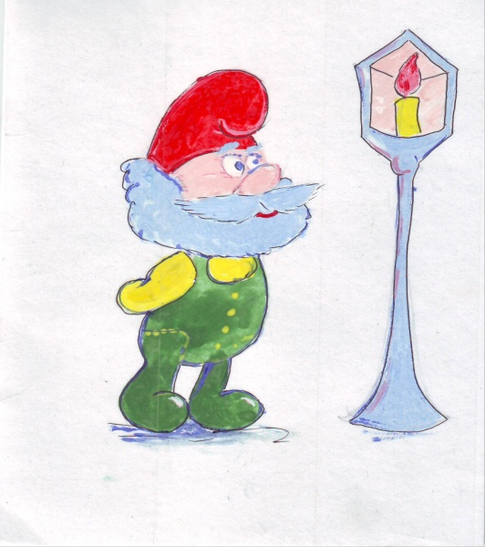
- Это предлоги движения или расположения?
V. Первичное закрепление.
- Придумайте предложения с этими предлогами.
- Как будет выглядеть схема этих предлогов (квадрат с кругом или со стрелкой)?

возле перед около у

- Динамическая пауза.
Речевая зарядка «Песенка гласных».
- Какой предлог мы сейчас произнесли?
- Самостоятельная работа с самопроверкой по эталону.
- Вставьте предлог в предложение.
Гуси опустились реки.
-Поставьте на полях тетради «+», кто не допустил ошибок,
«?», кто немного сомневался, « -« ,кто допустил ошибки.
- Включение нового знания в систему знаний.
Запишите предлог в тетрадь, который услышите.
Лес потемнел от осенних дождей. У дружных ребят работа ладится. Пошёл старик к синему морю. Книги носят в портфеле. Около дома растёт дерево. Дюймовочка спала под большим листом. Над лесом показалось солнце. Из-под стола выкатился мяч. Из конуры выглядывает собака.
- Итог занятия.
- Над какими предлогами мы сегодня работали?
- Оцените свою деятельность на уроке +,-,? .
- Сделайте вывод, достаточно ли хорошо вы усвоили эту тему.
- Какую задачу мы поставим на следующий урок?

